KHẢO SÁT HIỆN TRẠNG
- Khảo sát hiện trạng
Trong những năm gần đây, thị trường kinh doanh dịch vụ ăn uống tại Việt Nam ngày càng phát triển mạnh mẽ, kéo theo mức độ cạnh tranh giữa các nhà hàng, quán ăn và chuỗi F&B trở nên gay gắt hơn. Để thích ứng với xu hướng này, các đơn vị kinh doanh không chỉ cần nâng cao chất lượng món ăn và dịch vụ, mà còn phải liên tục cải tiến quy trình vận hành nhằm phục vụ khách hàng nhanh chóng, chính xác và chuyên nghiệp hơn. Việc ứng dụng công nghệ vào quản lý nhà hàng vì vậy không còn chỉ dừng lại ở các hệ thống máy tính tiền POS truyền thống tại quầy, mà đã dần chuyển sang mô hình quản lý toàn diện, tự động hóa nhiều công đoạn và cập nhật dữ liệu theo thời gian thực.
Bên cạnh đó, hành vi của khách hàng cũng có nhiều thay đổi rõ rệt. Khách hàng ngày nay ưu tiên những trải nghiệm nhanh chóng, tiện lợi và chủ động hơn trong quá trình sử dụng dịch vụ. Các hình thức như quét mã QR tại bàn để xem thực đơn, gọi món trực tuyến, theo dõi trạng thái đơn hàng và thanh toán điện tử đang dần trở thành xu hướng phổ biến. Những tiện ích này không chỉ giúp giảm thời gian chờ đợi của khách hàng, mà còn góp phần hạn chế sai sót trong quá trình ghi nhận món ăn, nâng cao chất lượng phục vụ và tạo hình ảnh chuyên nghiệp cho nhà hàng.
Đối với công tác quản trị nội bộ, nhà hàng cũng phải đối mặt với nhiều bài toán phức tạp như kiểm soát nguyên liệu, quản lý thực phẩm cận hạn, điều phối nhân sự theo ca, theo dõi chấm công, xử lý vi phạm và tính toán lương thưởng cuối tháng. Nếu các nghiệp vụ này được thực hiện thủ công hoặc rời rạc trên nhiều công cụ khác nhau, dữ liệu rất dễ bị sai lệch, thất thoát hoặc khó đối soát khi cần kiểm tra. Điều này ảnh hưởng trực tiếp đến chi phí vận hành, hiệu quả quản lý và lợi nhuận của nhà hàng.
Vì vậy, một hệ thống quản lý nhà hàng hiện đại cần có khả năng tích hợp nhiều chức năng trong cùng một nền tảng, từ quản lý khách hàng, đặt món, đơn hàng, kho nguyên liệu, nhân sự, ca làm việc cho đến tính lương và báo cáo. Hệ thống không chỉ giúp tối ưu hóa năng suất hoạt động của từng bộ phận, giảm thiểu sai sót do con người gây ra, mà còn tạo ra quy trình quản lý khép kín, minh bạch và dễ dàng kiểm soát. Chính từ nhu cầu thực tiễn đó, việc xây dựng một nền tảng quản lý nhà hàng tích hợp đa chức năng trở nên cần thiết, phù hợp với xu hướng chuyển đổi số trong lĩnh vực F&B hiện nay.
- Khảo sát một số trang web
- Phần mềm quản lý nhà hàng KiotViet:
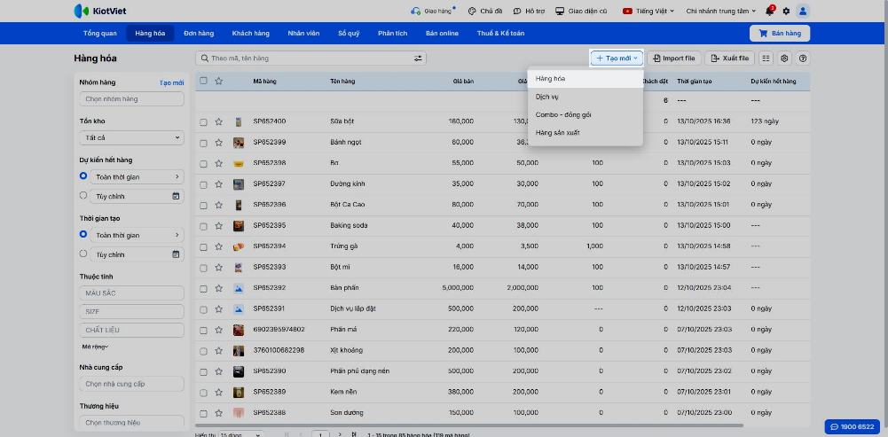
Hình 3.1: Giao diện trang chủ KiotViet
Các tính năng:
- Quản lý bán hàng: Hỗ trợ tạo đơn hàng, in hóa đơn, ghi nhận doanh thu và tích hợp các phương thức thanh toán tiền mặt, chuyển khoản.
- Quản lý thực đơn và bàn ăn: Cho phép thiết lập danh mục món ăn, thiết lập sơ đồ phòng bàn trực quan để nhân viên theo dõi trạng thái bàn trống hoặc bàn đang có khách.
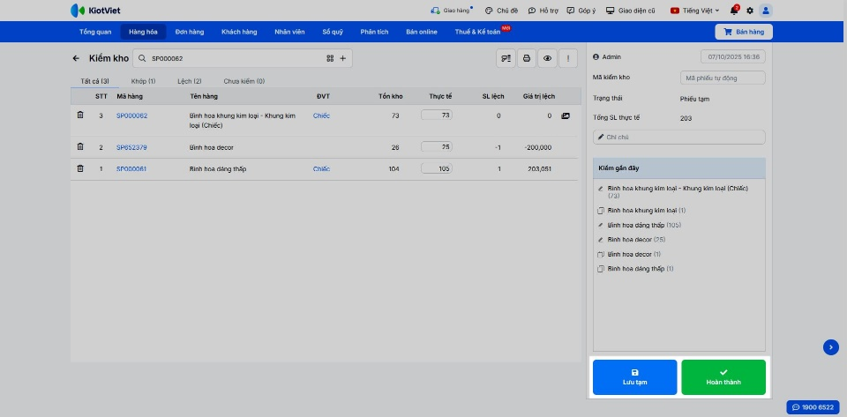
Hình 3.2: Giao diện quản lý kho hàng của KiotViet

- Quản lý kho bãi cơ bản: Theo dõi tổng số lượng tồn kho của hàng hóa ở tầng tĩnh theo phương pháp trừ lùi số lượng khi có đơn hàng hoàn thành.
- Báo cáo kết quả kinh doanh: Thống kê doanh thu, lợi nhuận, dòng tiền theo ngày, tuần, tháng dưới dạng biểu đồ hoặc bảng số liệu.
Ưu điểm:
- Giao diện thân thiện và phổ biến: Thiết kế đơn giản, dễ làm quen và phù hợp với thói quen sử dụng của đại đa số chủ cửa hàng phổ thông tại Việt Nam.
- Chi phí triển khai hợp lý: Cung cấp các gói dịch vụ linh hoạt, phù hợp với quy mô từ các quán ăn nhỏ lẻ đến các chuỗi cửa hàng tầm trung.
- Hệ sinh thái kết nối tốt: Hỗ trợ tích hợp với nhiều thiết bị phần cứng như máy in hóa đơn, máy in bar, ngăn kéo đựng tiền.
Nhược điểm:
- Không quản lý kho chi tiết theo lô: Hệ thống chỉ theo dõi tổng số lượng tồn tĩnh, không kiểm soát được hạn sử dụng riêng biệt của từng đợt nhập hàng thực tế, dễ dẫn đến lãng phí do thực phẩm hết hạn.
- Thiếu phân hệ QR Order thời gian thực chuyên sâu tại bàn: Quy trình gọi món vẫn phụ thuộc nhiều vào việc nhân viên cầm máy POS đến ghi nhận thủ công hoặc khách phải ra quầy order.
- Tính năng HRM & Payroll còn rời rạc: Chưa hỗ trợ luồng cho nhân viên tự đăng ký ca làm việc linh hoạt, tự động bắt lỗi vi phạm dựa trên Server Time và chưa có luồng khép kín để nhân viên gửi khiếu nại phiếu lương trực tiếp lên Admin.

- Phần mềm quản lý nhà hàng iPOS.vn:
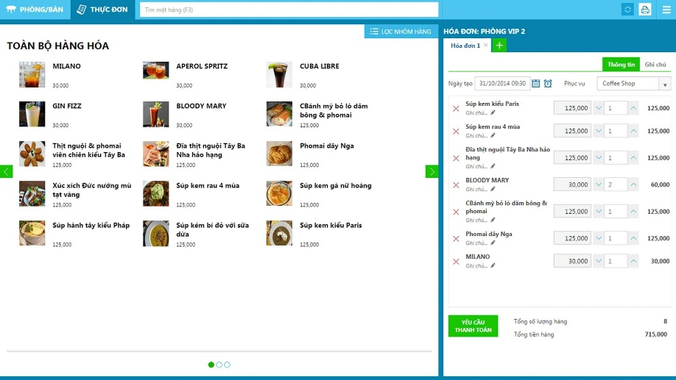
Hình 3.3: Giao diện bán hàng của iPOS.vn
Tính năng cơ bản:
- Gọi món và điều phối đơn hàng: Hỗ trợ nhân viên phục vụ gọi món qua máy tính bảng, dữ liệu đơn hàng được đồng bộ và in trực tiếp tại máy in nhà bếp.
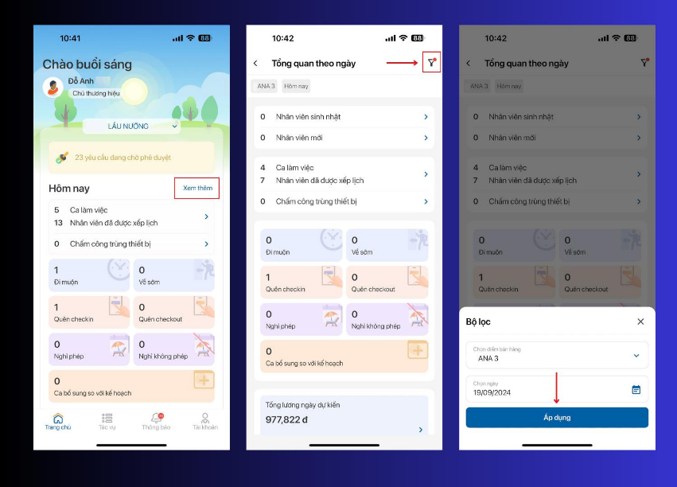
Hình 3.4: Màn hình quản trị nhân sự trên iPOS.vn
- Quản lý kho vật tư: Hỗ trợ lập phiếu nhập kho, xuất kho và định lượng nguyên vật liệu cơ bản cho từng món ăn.
- Hệ thống chăm sóc khách hàng: Tích hợp các tính năng lưu trữ thông tin thành viên, phát hành voucher giảm giá và tích điểm thành viên.
- Quản lý nhân sự chấm công: Cho phép ghi nhận thời gian làm việc của nhân viên thông qua máy chấm công vân tay hoặc thẻ từ được đồng bộ dữ liệu về máy chủ.
Ưu điểm:
- Chuyên biệt cho ngành F&B: Các tính năng được thiết kế sâu, đáp ứng tốt quy trình vận hành từ khâu tiếp đón, chế biến cho đến thu ngân của các nhà hàng lớn.
- Khả năng xử lý dữ liệu tốt: Vận hành ổn định trong môi trường giờ cao điểm có lượng giao dịch phát sinh liên tục.
- Hệ thống báo cáo phân tích sâu: Cung cấp hệ thống biểu đồ quản trị chi tiết về hiệu suất bán hàng của từng món ăn và nhóm doanh thu.
Nhược điểm:
- Kiến trúc hệ thống cồng kềnh, chi phí cao: Yêu cầu cài đặt phần mềm cục bộ và đầu tư nhiều thiết bị phần cứng chuyên dụng, khó khăn cho việc triển khai nhanh trên môi trường web.
- Logic kiểm kho chưa tối ưu thời gian thực: Quá trình kiểm kho định kỳ vẫn phải làm thủ công ra giấy rồi nhập lại vào máy, chưa tích hợp mô hình bảng động inline-editing có bộ lọc thông minh giúp báo lỗi đỏ ngay khi số lượng thực tế vượt tồn hệ thống.
- Luồng xử lý khiếu nại lương chưa khép kín: Nhân viên không thể xem phiếu lương chi tiết từng mục thu nhập trừ phạt vi phạm ngay trên giao diện web cá nhân, quy trình giải quyết khiếu nại sai sót công lương vẫn phải thực hiện thủ công bên ngoài hệ thống.

